TestCounty有机质分析报告

一、基本信息
地区 | TestCounty
调查年份 | 2024
属性名称 | 有机质
单位 | g/kg

二、统计概要

2.1 样点数据统计
样点总数 | 100
平均值 | 28.50 g/kg
中位值 | 27.00 g/kg
最小值 | 15.00 g/kg
最大值 | 45.00 g/kg

2.2 制图数据统计
总面积 | 37000.00 亩
平均值 | 27.80 g/kg
中位值 | 26.50 g/kg
最小值 | 12.00 g/kg
最大值 | 42.00 g/kg

三、等级分布分析

3.1 等级统计表
等级 | 值域 | 样点数 | 样点占比 | 面积(亩) | 面积占比
5级 | 低 | 10 | 10.0% | 3700.0 | 10.0%
4级 | 较低 | 20 | 20.0% | 7400.0 | 20.0%
3级 | 中 | 35 | 35.0% | 12950.0 | 35.0%
2级 | 较高 | 25 | 25.0% | 9250.0 | 25.0%
1级 | 高 | 10 | 10.0% | 3700.0 | 10.0%

3.2 等级分布饼图
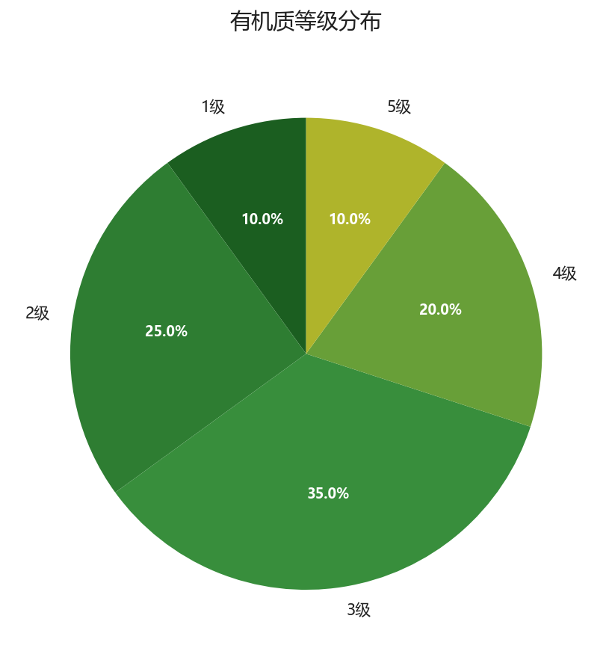
图：等级面积分布

3.3 等级分布柱状图
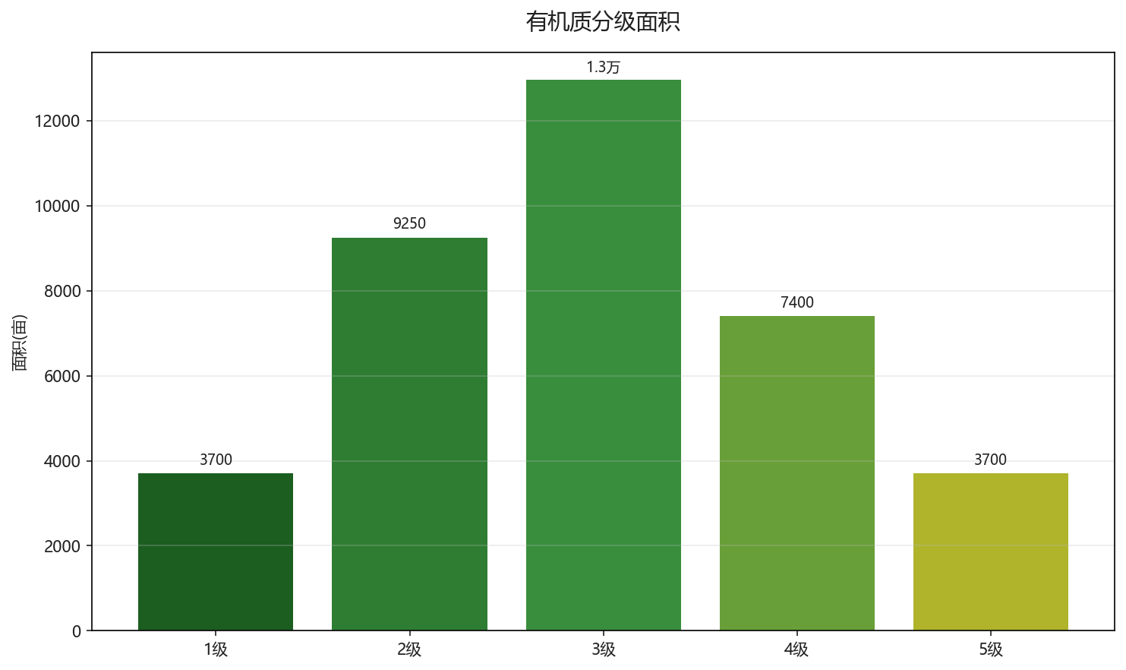
图：各等级面积对比

四、乡镇分析

4.1 乡镇均值对比
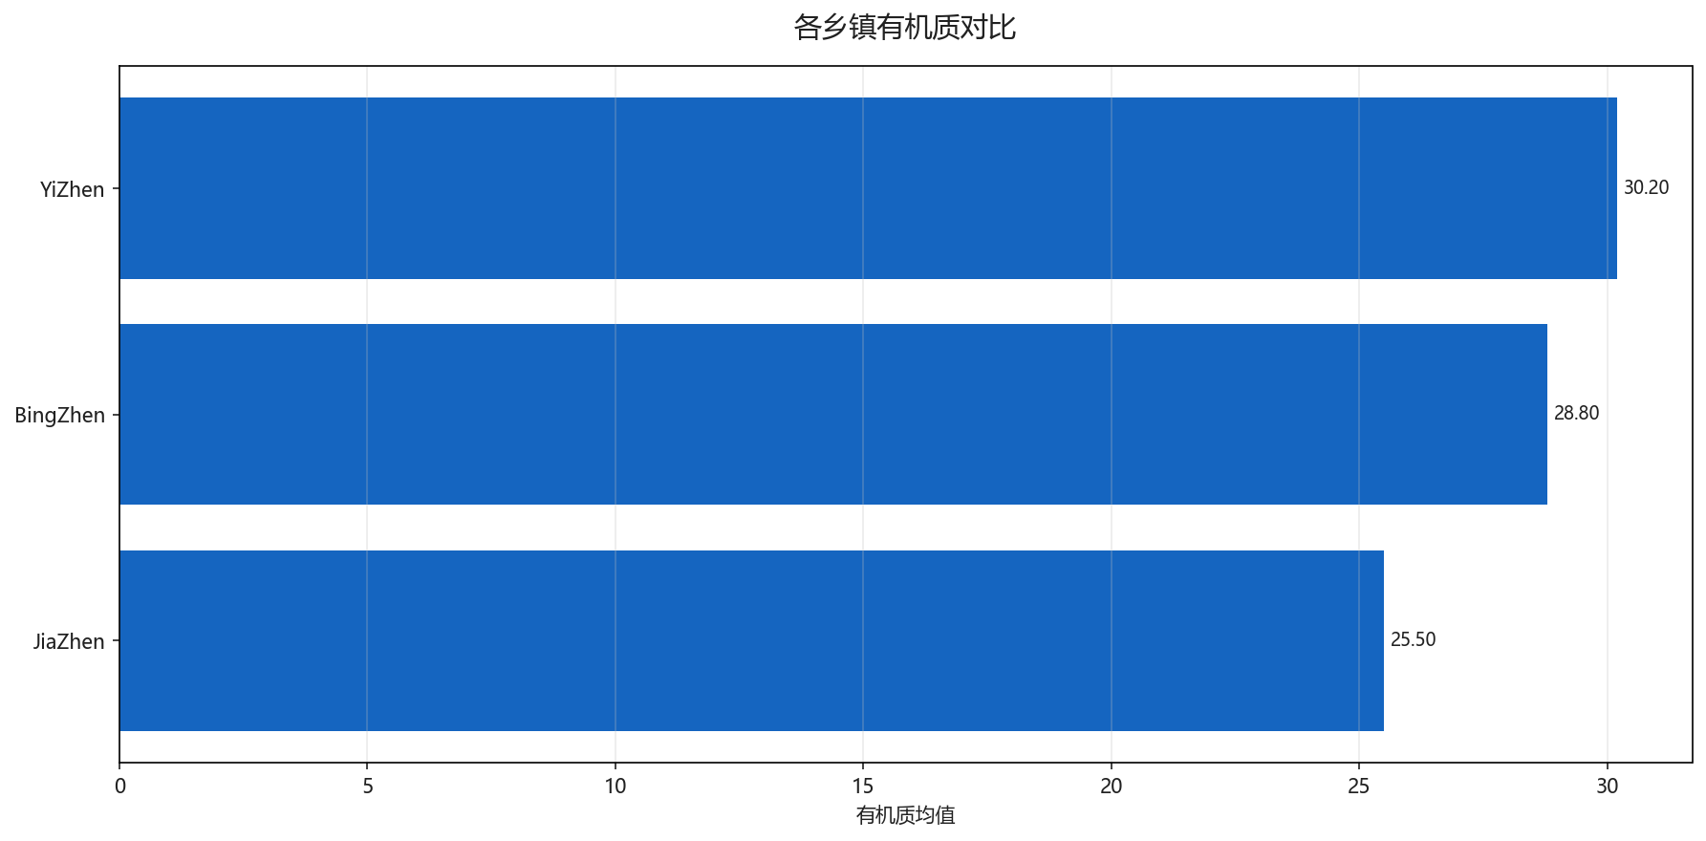
图：各乡镇均值对比

4.2 乡镇等级分布
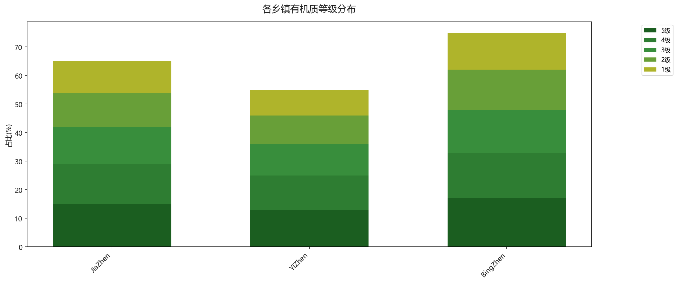
图：各乡镇等级占比分布

生成时间: 2025-12-07 20:31

